Phụ lục 1
QUY TRÌNH NỘI BỘ GIẢI QUYẾT THỦ TỤC HÀNH CHÍNH LĨNH VỰC PHÒNG CHỐNG TỆ NẠN XÃ HỘI
(Ban hành kèm theo Quyết định số: 476 /QĐ-UBND ngày 16 tháng 6 năm 2025 của Chủ tịch UBND xã Sì Lở Lầu)

I. TTHC LIÊN THÔNG TỪ CẤP XÃ LÊN TỈNH
6. Hỗ trợ học văn hóa, học nghề, trợ cấp khó khăn ban đầu cho nạn nhân  Thời gian giải quyết:  09 ngày làm việc kể từ ngày nhận đủ hồ sơ hợp lệ. | 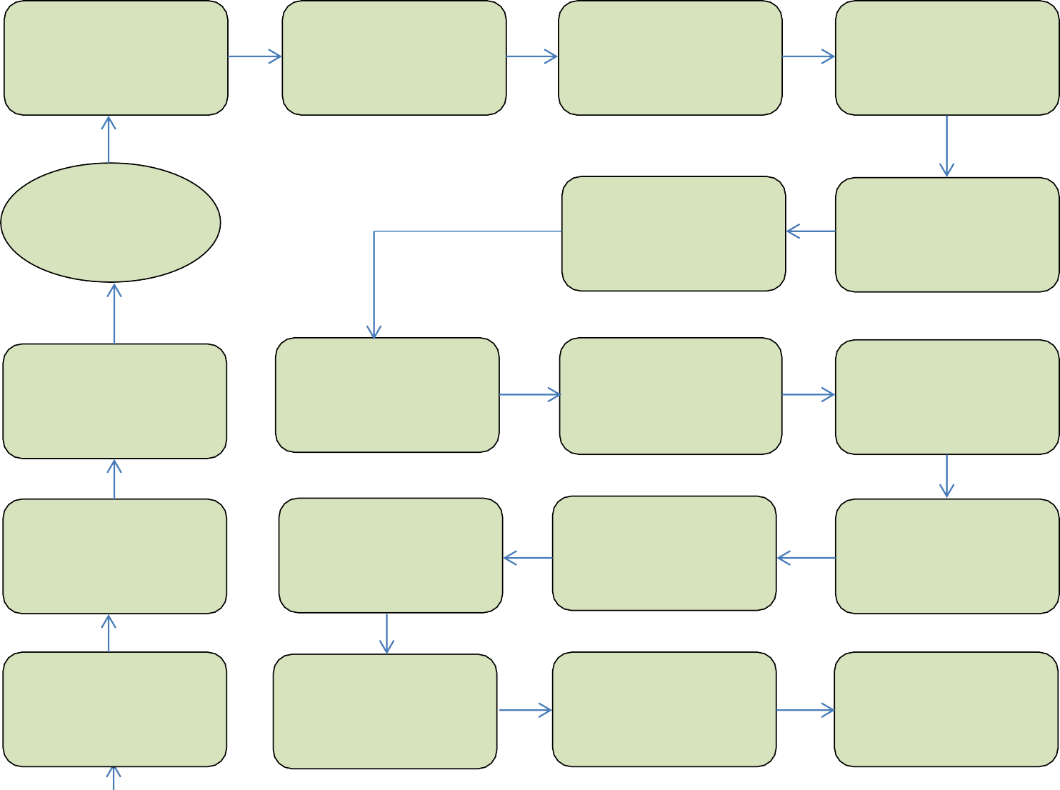  TT PVHCC cấp xã Phòng Văn hóa XH cấp Phòng Văn hóa XH cấp Phòng Văn hóa XH cấp (tiếp nhận HS) xã (LĐ phân công) xã (CV xử lý) *Thời xã (LĐ thẩm định)  *Thời gian thực hiện: *Thời gian thực hiện: gian thực hiện: 01 *Thời gian thực hiện: 1/2 ngày 1/4 ngày ngày 1/4 ngày  Nạn nhân hoặc UBND cấp xã LĐ UBND cấp xã  gia đình nạn (VT phát hành) (Ký, trình)  nhân *Thời gian thực hiện: *Thời gian thực hiện: 1/2 ngày 1/2 ngày  Phòng Bảo trợ-TE và Phòng Bảo trợ-TE và Phòng Bảo trợ-TE và  TT PVHCC cấp xã PCTNXH (LĐ phân PCTNXH (CV xử lý) PCTNXH (LĐ thẩm  (trả kết quả) công) *Thời gian thực *Thời gian thực hiện: định) *Thời gian thực  hiện: 1,4 ngày 1,5 ngày hiện: 1,4 ngày  VP UBND tỉnh VP UBND tỉnh Sở Y tế Sở Y tế (VT phát hành) (VT nhận VB) (VT phát hành) (LĐ ký trình)  *Thời gian thực hiệp: *Thời gian thực hiệp: *Thời gian thực hiệp: *Thời gian thực hiệp:  1/2 ngày 1/4 ngày 1/2 ngày 1/2 ngày  TT UBND tỉnh VP UBND tỉnh VP UBND tỉnh VP UBND tỉnh (LĐ ký duyệt) (LĐ phân công) (CV xử lý) (LĐ thẩm định)  *Thời gian thực hiệp: *Thời gian thực hiệp: *Thời gian thực hiệp: *Thời gian thực hiệp: 1/2 ngày 1/2 ngày 01 ngày 1/4 ngày

